pRILOG IV

PROJEKTNI ZADATAK
22 _OISPDPN_PRZ
PROJEKT
Održavanje informacijskog sustava prerade drva i proizvodnje namještaja
Evidencijski broj nabave: 123/2022/JN
POSLOVNI KORISNIK
Ministarstvo poljoprivrede
Uprava šumarstva, lovstva i drvne industrije
NOSITELJ PROJEKTA
Ministarstvo poljoprivrede
Glavno tajništvo
Sektor za informacijske sustave i upravljanje imovinom

Sadržaj
1. UVOD 3
2. POSLOVNA POTREBA 3
3. POSLOVNI PROCESI POSTOJEĆEG SUSTAVA 3
4. Specifikacija sustava 6
Specifikacija mrežne infrastrukture 6
Korisničko sučelje 6
Izvještaji 6
Sigurnost 6
Arhiviranje podataka 6
5. OPSEG ZADATAKA 7
Posebni ciljevi i mjerila uspješnosti 7
6. OPIS PROJEKTA 8
Održavanje informacijskog sustava prerade drva i proizvodnje namještaja 8
Lokacije održavanja 9
Usluge održavanja 9
Preventivno održavanje 9
Korektivno održavanje 9
Pomoć korisničkom help-desku (druga linija podrške) 11
Adaptivno održavanje 11
7. OSTALI ZAHTJEVI 11
Administracija sustava 11
Korisničko sučelje 12
Razmjena podataka 12
Praćenje rada sustava 12
Izvedbeni zahtjevi 12
Dokumentacija programskog sustava 12
Vlasništvo nad izvornim kodom 12
8. ZAHTJEVI ZA IZMJENAMA PROJEKTA 13
9. NAČIN IZVRŠENJA AKTIVNOSTI 15
10. OBVEZE NARUČITELJA 15
11. OBVEZE PONUDITELJA 15
12. OSLOVNA TAJNA 15
13. GARANCIJA 16
14. POUZDANOST ISPORUKE 16
WEB bazirani sustavi 16
Baze podataka 17
15. PRIMOPREDAJA SUSTAVA 17
16. PRIMOPREDAJA DOKUMENTACIJE 18
17. FORMALNO ZATVARANJE PROJEKTA 18

UVOD
Predmet održavanja je informacijskog sustava prerade drva i proizvodnje namještaja.
Oko 2500 pravnih osoba obavlja djelatnosti prerade drva i proizvodnje proizvoda od drva i proizvodnje namještaja u Republici Hrvatskoj. Ministarstvo poljoprivrede ima potrebu prikupiti određeni skup podataka za sve aktivne sudionike u navedenim djelatnostima. Podaci se statistički obrađuju, te se na osnovu njih donose poslovne odluke.

POSLOVNA POTREBA
Vlada Republike Hrvatske donijela je Strategiju razvoja prerade drva i proizvodnje namještaja Republike Hrvatske 2017. - 2020. s Akcijskim planom provedbe 2017. - 2020. Ova Strategija je prvi nacionalni akt planiranja, izrađen nakon ulaska Republike Hrvatske u Europsku uniju, kojim se planira strateški razvoj prerade drva i proizvodnje namještaja sukladno načelima i politikama održivog gospodarstva i razvoja ruralnih prostora.
Prvo prioritetno područje razvoja za programsko razdoblje Strategije upravo je uspostava ove Baze podataka, koja ima za svrhu utvrđivanje potencijala u preradi drva i proizvodnji namještaja. Baza služi i za sustavno predlaganje strukturnih promjena radi usmjeravanja razvoja ovih djelatnosti na proizvode s tržišnim potencijalom i veće dodane vrijednosti. Namjera je kroz Bazu povezati proizvođače u lancu stvaranja vrijednosti kao i druge ključne međuovisne sudionike: gospodarski i javni sektor, znanstvenu zajednicu, krajnje potrošače kao i širu javnost.
Baza omogućava efikasniju međusobnu suradnju na realizaciji zajedničkog cilja, a to je stvaranje održivog i konkurentnog gospodarstva prerade drva i proizvodnje namještaja.

POSLOVNI PROCESI POSTOJEĆEG SUSTAVA
Aplikacija se sastoji od 3 sučelja korisničkog, administratorskog te sučelja okrenutog prema javnosti.
Korisničko sučelje je objavljeno na internetu. Sastoji se od:
- Upitnika u obliku „čarobnjaka“, kojem mogu pristupiti samo registrirani korisnici, te Preglednika podataka s filterima koji je otvoren prema javnosti.
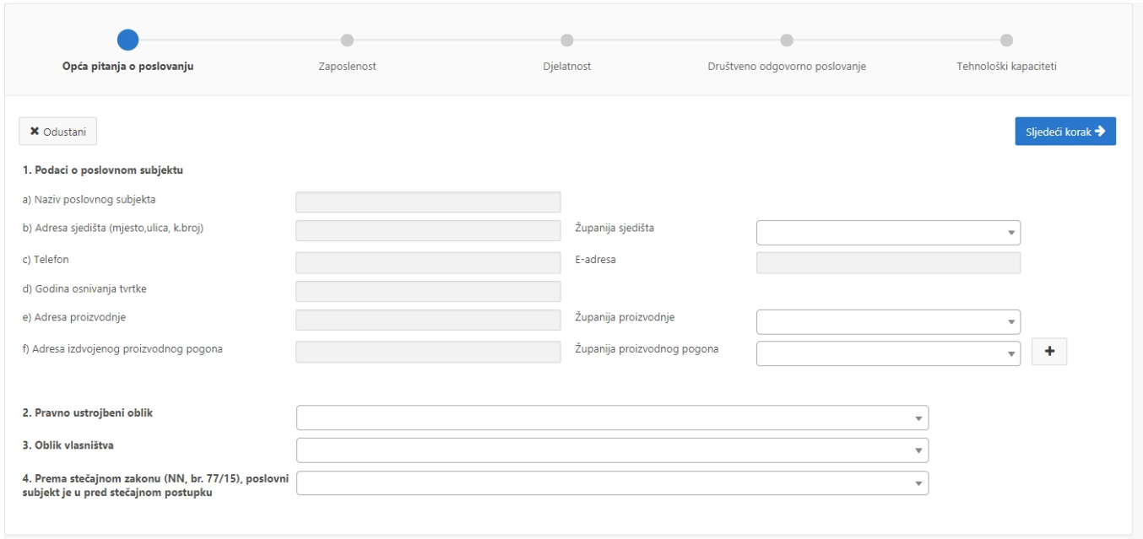
Preglednik također omogućava uvid javnosti u slijedeće evidencije:
- Evidencije natječaja za financiranje ulaganja
- Evidencije srednjoškolskih ustanova
- Evidencije udruženja
- Evidencije dizajnera
- Evidencije arhitekata
- Evidencije razvojnih centara
- Evidencije nacionalnih sajmova

Administratorsko sučelje se sastoji od nekoliko modula:
- Administracija registriranih korisnika
- Administracija logova pristupa (tko je pristupio aplikaciji, kada, s koje lokacije)
- Administracija pitanja s upitnika u smislu koji će se podaci prezentirati javnosti i korisnicima
- Administracija evidencija :
  - Evidencije natječaja za financiranje ulaganja
  - Evidencije srednjoškolskih ustanova
  - Evidencije udruženja
  - Evidencije dizajnera
  - Evidencije arhitekata
  - Evidencije razvojnih centara
  - Evidencije nacionalnih sajmova
- Administracija šifrarnika

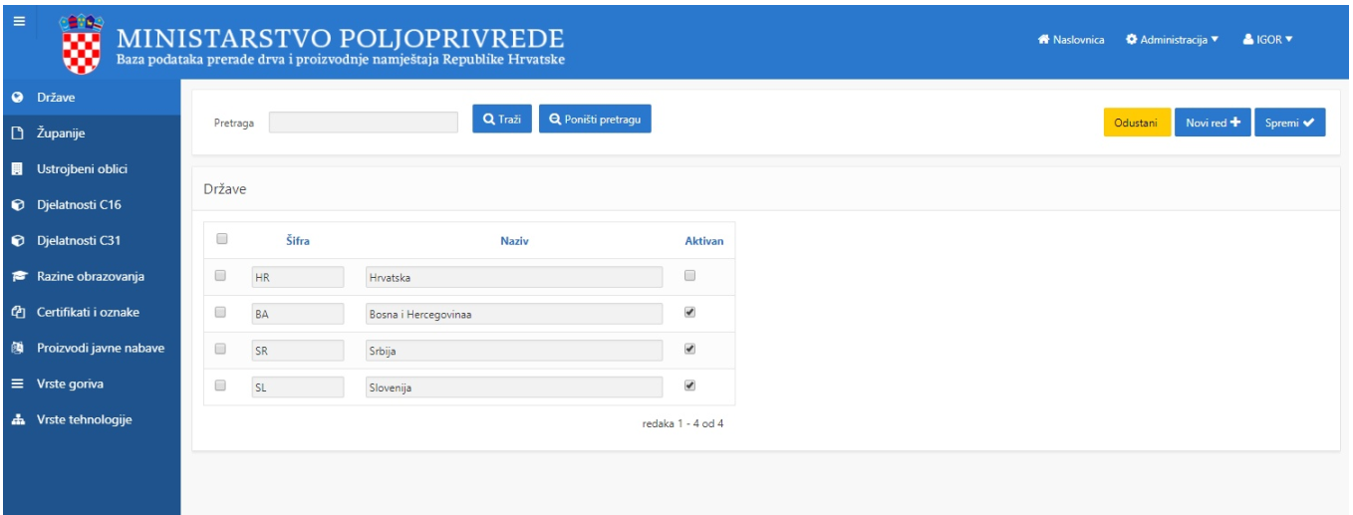
- Pregled unesenih podataka uz pomoć ugrađenih filtera
- Izrada ad-hoc upita uz pomoć interaktivnih izvještaja
- Izvoz podataka i statistike
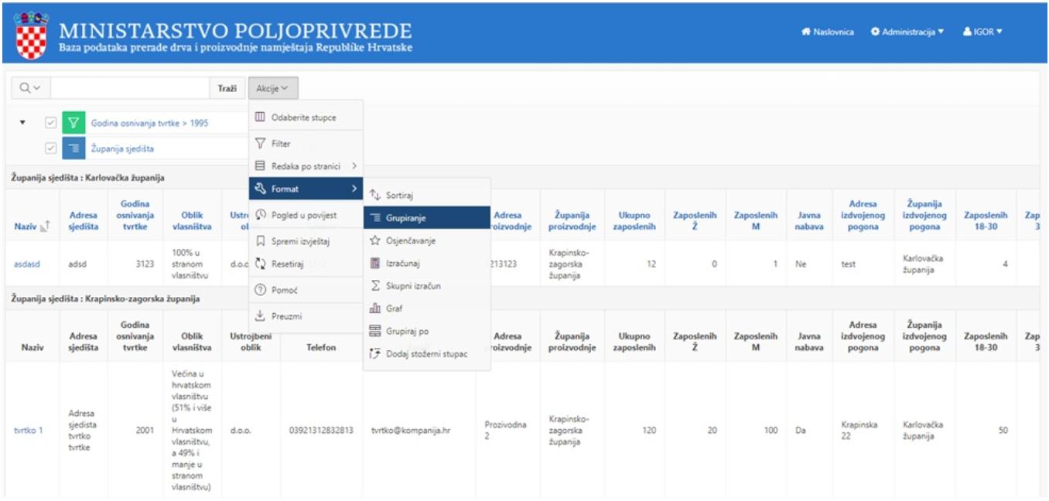

Informacijski sustav i baza podataka koji je predmet ovog održavanja sastoji se od sljedećeg:
- Linux server
- Oracle baze podataka
- Aplikacijski server

- Tri sučelja:
  - Administratorsko
  - Korisničko
  - Javnost

Specifikacija sustava

Specifikacija mrežne infrastrukture
Klijentska računala pristupaju preko Interneta na http server.

Korisničko sučelje
Sučelje za pristup aplikaciji na klijentskim računalima je Google Chrome, Firefox Mozzila, Opera Browser. Tehnološki, sučelje je implementirano koristeći Oracle APEX, HTML, Java, JavaScript, Ajax, iOs i Android tehnologije.
Sučelje je jednostavno za korištenje, te kod standardnih poslova, korisnik može definirati polja koja su već popunjena (podrazumijevane vrijednosti).

Izvještaji
Izvještaji se baziraju na APEX Interactive Reporting platformi i pokreću se putem web sučelja. Moguće ih je dobiti u raznim opće prihvaćenim formatima (PDF, XLS, HTML i dr.).
Korisnik putem korisničkog sučelja na jednostavan način pristupa definiranom skupu izvještaja. Izvještaji se mogu pozivati sa različitim parametrima koje definira sam korisnik.

Sigurnost
Sustav je organiziran tako da se svaki korisnik aplikacije mora identificirati da bi mu se odobrio pristup sustavu. Identifikacija korisnika unutar aplikacije vrši se na osnovu njegovog identiteta odnosno role koje ima u sustavu. Identifikacija se vrši putem korisničkog imena i lozinke. Omogućeno je spajanje putem Interneta uz pomoć HTTP protokola.
Sustav ima mogućnost ograničavanja prava pristupa informacija korisnicima. Prava pristupa korisnicima daje administrator sustava.
Prava pristupa uključuju pravo na čitanje informacije, pravo na dodavanje/promjenu informacije i pravo na brisanje informacije.
Što se tiče nadziranja sustava administratoru su na raspolaganju sve standardne metode koje su ugrađene u ORACLE bazu podataka.

Arhiviranje podataka
Arhiviranje i stvaranje sigurnosnih kopija (backupiranje) sustava implementirano je kroz arhiviranje i backup poslove u sklopu preventivnog održavanja sustava.

OPSEG ZADATAKA
Opseg zadatka i cilj projekta je kontinuirano održavati i osigurati podršku za rad informacijskog sustava prerade drva i proizvodnje namještaja.
Sustav treba omogućiti:
- Osigurati produkcijsku podršku Upravi za šumarstvo, lovstvo i drvnu industriju
- Nesmetani, pouzdan i stabilan rad sustava
- Učinkovitost kroz standardizaciju procesa.
- Fleksibilnost i maksimalnu prilagodljivost sustava.
- Trajnu, direktnu razmjenu informacija s drugim poslovnim subjektima unutar Upravi za šumarstvo, lovstvo i drvnu industriju (analitički sustav Sektora za preradu drva i proizvodnju namještaja)
- Podržavati sustavan način rada krajnjeg korisnika.
- Podršku u pravovremenom i kvalitetnom načinu obavljanja poslovnih procesa.
- Osigurati primjerenu i potrebnu razinu sigurnosti podataka.
Ponuditelj je dužan u okviru ugovora napraviti sljedeće:
- Usluge preventivnog održavanja,
- Usluge korektivnog održavanja,
- Usluge integracije održavanja,
- Usluge pomoći korisnicima
- Usluge adaptivnog održavanja

Posebni ciljevi i mjerila uspješnosti
Za ostvarenje općih ciljeva projekta potrebno je u sljedećem razdoblju osigurati:
- Održavanje aplikacijske programske opreme za vrijeme trajanja ugovora koje uključuje:
  - održavanje ispravnosti rada aplikacija kroz preventivno održavanje,
  - popravak kvarova i nedostataka kroz korektivno održavanje,
  - tehnološko usavršavanje aplikacije
- DBA održavanje
  - DBA održavanje Oracle baze podataka,
- Produkcijsku podršku
- Usluge pomoći korisničkom help-desku (druga linija podrške)
- Adaptivno održavanja (nadogradnja)

Održavanjem aplikacijske programske opreme za vrijeme trajanja ugovora mora se osigurati normalan rad aplikacija. Mjerila uspješnosti su broj i ozbiljnost kvarova i vrijeme u kojem sustav nije radio zbog kvarova.
DBA održavanje mora osigurati nesmetani rad dotične baze podataka. Mjerila uspješnosti su broj i ozbiljnost kvarova, količina izgubljenih ili nekonzistentnih podataka i vrijeme u kojem sustav nije radio zbog kvarova, koje su u domeni dotične sheme, a nisu u domeni baze podataka kao cjeline, a na koju Ponuditelj nema utjecaja.
Usluge pomoći korisničkom help-desku (druga linija podrške) osiguravaju da korisnici imaju potrebnu pomoć u obavljanju help-desk usluga prema krajnjim korisnicima. Mjerila uspješnosti su broj zahtjeva korisnika, omjer broja samostalno riješenih zahtjeva prve linije podrške, te broja zahtjeva proslijeđenih prema drugoj liniji podrške, postotak rješavanja zahtjeva korisnika, prosječno vrijeme za rješavanje poruka i zadovoljstvo korisnika druga linija podrške.

Opis projekta

Održavanje informacijskog sustava prerade drva i proizvodnje namještaja
Informacijski sustav prerade drva i proizvodnje namještaja koji je predmet ovog održavanja sastoji se od sljedećeg:

- Oracle baze podataka;
- Aplikacijsko korisničko sučelje koje se sastoji od sljedećih modula:
- Upitnika u obliku „čarobnjaka“, kojem mogu pristupiti samo registrirani korisnici
- Preglednika podataka s filterima koji je otvoren prema javnosti.
Preglednik također omogućava uvid javnosti u slijedeće evidencije:
  - Evidencije natječaja za financiranje ulaganja
  - Evidencije srednjoškolskih ustanova
  - Evidencije udruženja
  - Evidencije dizajnera
  - Evidencije arhitekata
  - Evidencije razvojnih centara
  - Evidencije nacionalnih sajmova

Administratorsko sučelje se sastoji od nekoliko modula:
- Administracija registriranih korisnika
- Administracija logova pristupa (tko je pristupio aplikaciji, kada, s koje lokacije)
- Administracija pitanja s upitnika u smislu koji će se podaci prezentirati javnosti i korisnicima
- Administracija evidencija :
  - Evidencije natječaja za financiranje ulaganja
  - Evidencije srednjoškolskih ustanova
  - Evidencije udruženja
  - Evidencije dizajnera
  - Evidencije arhitekata
  - Evidencije razvojnih centara
  - Evidencije nacionalnih sajmova
- Administracija šifrarnika
- Pregled unesenih podataka uz pomoć ugrađenih filtera
- Izrada ad-hoc upita uz pomoć interaktivnih izvještaja
- Izvoz podataka i statistike

Lokacije održavanja
Sustav će se održavati daljinskim pristupom te fizički na lokaciji Naručitelja, Vukovarska 78 te Planinska ulica 2a, Zagreb, po dogovoru Ponuditelja i Naručitelja.

Usluge održavanja
Naručitelj ima potrebu za sljedećim uslugama održavanja informacijskog sustava:
- Preventivno održavanje
- Korektivno održavanje
- Integraciju održavanja
- Adaptivno održavanje
- Pomoć korisničkom help-desku (druga linija podrške)

Preventivno održavanje
Ovo održavanje obuhvaća praćenje i podešavanje parametara sustava. Ponuditelj će periodički provjeravati rad sustava, najmanje jednom tjedno, da bi se preventivno mogle obaviti potrebne akcije kako bi sustav uvijek optimalno i točno radio. Preventivno održavanje se obavlja samo radnim danom prema internom planu Ponuditelja te obuhvaća sistemski i aplikativni preventivni pregled. U sklopu preventivnog održavanja traže se slijedeće usluge:
- osigurati da sustav ima optimalne performanse. U tu svrhu redovito će se provjeravati sistemski “logovi” i poduzimati eventualne korektivne akcije te o tome obavještavati Naručitelja, npr:
  - nadzor rada baze podataka
  - nadzor rada aplikacijskih servera
  - tehnološko održavanje
  - pregled zapisa o izvedenim transakcijama
  - potrebne promjene u bazi podataka u smislu ovlasti raspolaganja podacima
- davati savjete (konzalting) o uočenim mogućim poboljšanjima rada sustava i povećanja učinkovitosti

Korektivno održavanje
Korektivno održavanje predstavlja otklanjanje uzroka zastoja ili neispravnosti u radu aplikacijske programske opreme - sustava. Ponuditelj ga obavlja po prijavi zastoja ili neispravnosti u radu od strane Ministarstva ili ovlaštenog predstavnika Ministarstva. Sve pogreške, neusklađenosti ili zastoj u radu aplikacijske opreme klasificirat će se prema tablici prioriteta i odzivnih vremena te ciljanih vremena za rješavanje neispravnosti. Tablica prioriteta i odzivna vremena te ciljana vremena za rješavanje zastoja ili neispravnosti su ključni element za kriterij odabira, te u prilogu IV možete pronaći detalje o tome.

Tablica 1: Prioriteti i odzivna vremena te ciljana vremena za rješavanje zastoja ili neispravnosti
PRIORITET ZASTOJA ILI NEISPRAVNOSTI | UGROŽENOST POSLOVNOG PROCESA | Inicijalno odzivno vrijeme* | Ciljano vrijeme za rješenje zahtjeva** | NAČIN PODRŠKE
Prioritet nivoa A  (Kritično-Potpuni pad sustava) | Obavljanje poslovnog procesa je u potpunosti onemogućeno. | 1 sat | 5 sati | Na rješavanju problema će se raditi dok se ne pronađe rješenje.
Prioritet nivoa B  (Važno-Djelomični pad sustava) | Poslovni proces je u funkciji, ali znatno otežan. | 2 sata | 12 sati | Na rješavanju problema će se raditi dok se ne pronađe rješenje.
Prioritet nivoa C  (Značajan utjecaj na korištenje sustava) | Poslovni proces je ugrožen, ali u funkciji. | 1 dan | manje od 3 dana | Rješavanju problema će se pristupiti u dogovoru sa predstavnicima Ministarstva, a u vrijeme kada će to izazvati najmanje ometanja.
Prioritet nivoa D  (Ograničen utjecaj na korištenje sustava) | Potreban nadzor ponašanja usluge u poslovnom procesu. | 2 dana | 1 tjedan | Problem će se rješavati u skladu sa redovnim poslovanjem Ponuditelja.

*) Inicijalno odzivno vrijeme predstavlja vrijeme od trenutka Ponuditeljevog zaprimanja zahtjeva za uklanjanje zastoja ili neispravnosti u radu, dostavljenog od strane Ministarstva ili ovlaštenog predstavnika Ministarstva do trenutka Ponuditeljevog početka rada na otklanjanju zastoja ili neispravnosti u radu.

**) Ciljano vrijeme za rješenje zahtjeva predstavlja vrijeme od trenutka Ponuditeljevog početka rada na otklanjanju zastoja ili neispravnosti u radu do trenutka otklanjanja zastoja ili neispravnosti u radu

Ministarstvu treba omogućiti prijavu problema u korištenju usluge telefonom, elektroničkom poštom, web obrascem ili putem helpdeska, jednoj osobi-ključnom Izvoditelju, koji treba biti posebno imenovana od strane Ponuditelja. Imenovana osoba – ključni Ponuditelj dužna je analizirati problem koji se prijavljuje te u propisanom roku, u skladu s tablicom prioriteta i odzivnih vremena te ciljanih vremena za rješavanje zastoja ili neispravnosti, organizirati otklanjanje zastoja/neispravnosti tj. mora:
- Zadovoljiti vrijeme odziva prema tablici prioriteta i odzivnih vremena te ciljanih vremena za rješavanje zastoja ili neispravnosti i o tome izvijestiti Ministarstvo.
- Osigurati rješenje problema u skladu sa definiranim vremenima za rješavanje problema, određenim u istoj tablici i o tome izvijestiti Ministarstvo.
Radno vrijeme Ključnog Ponuditelja i ostalih Ponuditelja usluge održavanja potrebnih u otklanjanju pogrešaka u sustavima treba biti minimalno od ponedjeljka do petka u vremenu od 09:00 do 17:00 sati.

Pomoć korisničkom help-desku (druga linija podrške)
Ova vrsta usluge obuhvaća e-mail i telefonsku pomoć korisničkom help-desku. Korisnički help desk zaprima zahtjeve krajnjih korisnika, te zahtjeve koje nisu u mogućnosti riješiti kroz definirane procedure prosljeđuje drugoj liniji podrške prema Ponuđaču.
U sklopu ove usluge, Ponuditelj se obvezuje:
- Davati upute za rad korisničkom help-desku u svrhu efikasnijeg rada korisničkog help-deska
- Rješavati razne ad-hoc zahtjeve Naručitelja vezane za statističke pokazatelje podataka sustava po raznim kriterijima djelatnika
- Rješavati proslijeđene zahtjeve krajnjih korisnika upućene od korisničkog help-deska, a koje korisnički help-desk nije u mogućnosti riješiti kroz definirane procedure, s naglaskom na tehničkih problemima

Adaptivno održavanje
Adaptivno održavanje odnosi se na nadogradnje sustava uzrokovanih prilagodbama na nove zakonske propise. Ovo održavanje se također odnosi i na korisničke zahtjeve za unaprjeđenjem i prilagodbom aplikacije. U sklopu usluga održavanja traže se usluge adaptivnog održavanja u trajanju 10 inženjerskih sati mjesečno.

Ova vrsta održavanja obuhvaća slijedeće stavke:
- Analizu potrebnih prilagodbi
- Analizu izmijenjene zakonske regulative
- Analiza potrebnih prilagodbi vezanih uz promjene u EU regulativi
- Projektiranje i programiranje: Promjena modela podataka i poslovnih pravila vezanih uz prilagodbu zakonskoj regulativi
- Testiranje
- Instalacija i konfiguracija

OSTALI ZAHTJEVI

Administracija sustava
Modul administracija sustava namijenjen je administratorima i služi administraciji, konfiguraciji i nadzoru sustava. Modul mora sadržavati:
- linkove/poveznice na konfiguracijske datoteke i parametre
- pregled korištenja sustava – nadzor aktivnosti, upotreba aplikacije i pojedinih modula po sljedećim parametrima:
o Broj korisnika aplikacije po danu/tjednu/mjesecu/godini
o Broj upotrebe modula po danu/tjednu/mjesecu/godini
• Prikaz zadnjih poruka iz logova
• Tipke ili linkove na administrativne poslove (eksport podataka, backup, eksport logova, testne procedure...)

Korisničko sučelje
Za dizajn korisničkog sučelja treba koristiti elemente knjige standarda Ministarstva. Web stranice središnjeg sustava trebaju biti responsivne tako da se mogu pregledavati na mobilnim uređajima razlučivosti 720x1280 ili više, na tabletima i na osobnim računalima.
Sve aplikacije moraju biti usklađene sa Zakonom o pristupačnosti mrežnih stranica i programskih rješenja za pokretne uređaje tijela javnog sektora (NN17/2019.)

Razmjena podataka
Za potrebe integracije podataka sa ostalim sustavima, isporučitelj će osigurati web servise uz upotrebu standardnih protokola i formata (HTTPS, RESTFul API, SOAP, JSON, XML itd.) a za zaštitu podataka i razmjene podataka koristiti će se standardni sigurni protokoli i kriptografski ključevi za enkripciju podataka (TLS, itd.). Za svaku razmjenu podataka osigurati će se testna procedura, a opis, format i način korištenja biti će sadržani u tehničkoj dokumentaciji sustava.
Podaci koji na ovaj način moraju biti dostupni su svi originalni podaci koji se pohranjuju u aplikaciji, sistemski podaci (logovi), podaci o korisnicima i pravima. Na ovaj način mora biti moguće izvesti izvoz baze podataka u cijelosti uključujući i strukturu, a za potrebe sigurnosne pohrane (data dump)

Praćenje rada sustava
Za potrebe praćenja rada sustava potrebno je da sustav zapisuje sve neuobičajene pojave i alarme u dnevnike (logove). Za sistemske stvari koristiti će se sistemski logovi operativnog sustava dok se za aplikativne i sigurnosne mogu koristiti ili sistemski logovi ili te pojave mogu biti evidentirane u bazama ili nekim drugim datotekama. Ukoliko se koriste baze ili datoteke, izvršitelj mora dokumentirati formate zapisa i osigurati sve što je potrebno da se tim podacima može pristupati iz vanjskih aplikacija ili sustava drugih proizvođača u skladu s prethodnim odlomkom.

Izvedbeni zahtjevi
Izvršitelj će instalirati dva sustava, testni i produkcijski i definirati će i dokumentirati postupke i procedure prilikom prelaska s jednog na drugi. Sve promjene i radovi izvoditi će se na testnoj okolini, a tek po potpisanom zapisniku će se promjene raditi na produkciji.

Dokumentacija programskog sustava
Izvršitelj mora dostaviti Službi punu dokumentaciju o strukturi aplikacije, baze, relacijama, formatu podataka i poruka, strukturi imenika, sučeljima koja su korištena za razmjenu podataka, opis rješenja funkcionalnih i nefunkcionalnih zahtjeva izvedenog stanja, tehničke zahtjeve, opis instalacije, datum i opis nadogradnje, kao i druge detalje potrebne za razumijevanje izvornog koda. Posebno se moraju dokumentirati odstupanja od specifikacije sustava.
Izvršitelj mora definirati i dokumentirati standardne procedure: izvoz, uvoz baze podataka, testne procedure i njihovo pozivanje, procedure za startanje i gašenje sustava, postupak prilikom prelaska sa testnog na produkcijsko rješenje i obrnuto.

Vlasništvo nad izvornim kodom
Naručitelj stječe autorsko pravo nad programskim rješenjem, pravo korištenja programskog rješenja i svih budućih nadogradnji za sve djelatnike, na neograničeno vrijeme (u trajno vlasništvo). Naručitelj samostalno određuje krajnje korisnike sustava, ali nema pravo prodaje ili ustupanja programskog rješenja trećim stranama. Isporučitelj će dati pisanu izjavu o tome prilikom potpisivanja Zapisnika o primopredaji.
Izvorni kod se isporučuje kod prve produkcijske instalacije i nakon isteka ili prekida ugovora, uključujući i među-verzije (nadogradnje).
U slučaju isteka ili prekida ugovora, Isporučitelj se obvezuje isporučiti sve podatke i sve elemente za njihovu interpretaciju u strukturiranom, strojno čitljivom elektroničkom obliku.
OSTALI ZAHTJEVI
Na traženje Naručitelja, Isporučitelj mora dokazati sukladnost s EU direktivom o zaštiti osobnih podataka (eng. GDPR).

ZAHTJEVI ZA IZMJENAMA PROJEKTA
Ukoliko se, tijekom izvođenja projekta, ukaže potreba za promjenom opsega poslova ista će se primijeniti samo u slučaju odobrenja promjene od strane Naručitelja (MP) i usuglašenja s Ponuditeljem uz uvjet ne mijenjanja vrijednosti financijskog iznosa ugovora.
Svaka promjena koja će biti zahtijevana od strane Naručitelja mora biti provedena u skladu sa službenom procedurom za upravljanje projektima Ministarstva poljoprivrede.
Naručitelj i Ponuditelj analizirat će prilagodbe koju predloži bilo koja od ugovornih strana, a rezultat takve analize može biti:
- Sporazumna odluka o odustajanju od prilagodbe,
- Pisani zahtjev za prilagodbu, kojega podnosi Naručitelj,
- Preporuka za prilagodbu koju podnosi Ponuditelj, u obliku Zahtjeva za prilagodbu
Predviđeno vrijeme trajanja analize je 2 radna dana. Ukoliko se ista ne može obaviti u navedenom roku, rad Ponuditelja na analizi zahtjeva se može obračunati u utrošeno vrijeme za konzultantske usluge.
Na temelju rezultata zajedničke analize ili zahtjeva Naručitelja Ponuditelj treba ispuniti Zahtjev za prilagodbu i dostaviti ga Naručitelju. Svaki Zahtjev za prilagodbu mora sadržati:
- Naslov prilagodbe i jedinstveni identifikacijski broj,
- Podatke o Inicijatoru i datum,
- Razlog prilagodbe,
- Detaljni opis prilagodbe uključujući specifikacije i pogodnosti za korisnika,
- Trajanje prilagodbe u čovjek/danima po rolama,
- Terminski plan za prilagodbu zajedno s prijedlozima o prihvaćanju prilagodbe,
- Utjecaj prilagodbe, ukoliko postoji, na druge dijelove sustava,
- Razdoblje očitovanja o Zahtjevu (minimalno 2 radna dana, a maksimalno 7 radnih dana),
- Klauzulu o potpisu od strane Naručitelja i Ponuditelj.
Za svaki podneseni Zahtjev za prilagodbu, Naručitelj će unutar razdoblja očitovanja o zahtjevu procijeniti Zahtjev i po potrebi:
- zatražiti dodatne informacije ili
- odobriti Zahtjev i dostaviti potpisani Zahtjev Ponuditelju ili
- obavijestiti Ponuditelja o odbijanju Zahtjeva.

Potpisom Zahtjeva za prilagodbu Naručitelj potvrđuje narudžbu poslova specificiranih u Zahtjevu. Zahtjev za prilagodbu potpisuje ovlaštena osoba Naručitelja.

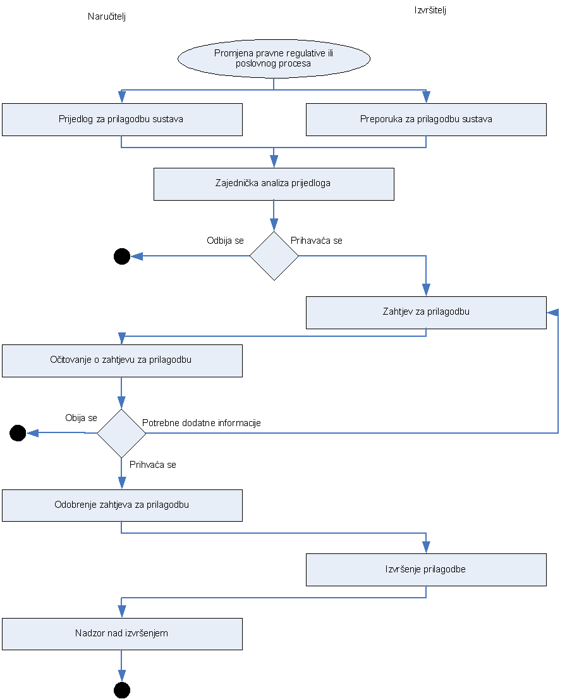
Slika: Procedura upravljanja prilagodbama

NAČIN IZVRŠENJA AKTIVNOSTI
Aktivnosti održavanja u pravilu se obavljaju na lokaciji Naručitelja, ili iznimno udaljeno preko mreže korištenjem VPN pristupa testnim poslužiteljima Naručitelja, odnosno putem telefona ili e-maila. Po potrebi, a najmanje jednom godišnje održavat će se sastanci članova radnih grupa Naručitelja i Izvoditelja zbog planova aktivnosti i dogovora oko načina izvođenja. Sastanci će se zapisnički dokumentirati i verificirati od obje strane.
Ako se radi o održavanju na lokaciji Naručitelja, djelatnici Ponuditelja trebaju o svom dolasku u prostorije Naručitelja, o učinjenom poslu i o odlasku obavijestiti odgovorne djelatnike Naručitelja.
Ako se radi o udaljenom održavanju na lokaciji Naručitelja putem mreže, djelatnici Ponuditelja trebaju o svojim akcijama na ciljnom poslužitelju Naručitelja unaprijed obavijestiti odgovorne djelatnike Naručitelja, kao i o dovršetku posla.
Naručitelj i Ponuditelj će odrediti osobe koje će obavljati koordinaciju i izvršenje posla. Ako se radi o preventivnom održavanju aplikacijske programske opreme ili interventnom održavanju visoke razine problema Izvoditelju će biti osiguran pristup produkcijskim poslužiteljima isključivo uz prisutnost Naručitelja.
Ponuditelj se obvezuje osigurati stručne, materijalne i sve druge (potrebne) preduvjete za izvršenje aktivnosti.
Ponuditelj je obvezan osigurati redovito Izvješće o statusu projekta sukladno proceduri za upravljanje projektima Ministarstva poljoprivrede. O provedenom održavanju informacijskog sustava Ponuditelj treba dostavljati redovita mjesečna izvješća.
Ponuditelj će obveze preuzete ovim projektnim zadatkom obavljati po pravilima struke, vodeći se najvišim profesionalnim, etičkim i stručnim standardima. Ponuditelj odgovara za kvalitetno, profesionalno i pravovremeno obavljen posao naveden u opsegu poslova.

OBVEZE NARUČITELJA
Naručitelj se obvezuje da će:
- osigurati djelatnike sa znanjem poslovnog procesa
- osigurati obrasce prema proceduri upravljanja projektima
- osigurati infrastrukturu i tehničku pomoć neophodnu za rad sustava

OBVEZE PONUDITELJA
Ponuditelj se obvezuje da će isporučiti sve projektom definirane isporučevine, u opsegu, vremenskom roku i kvalitetnim karakteristikama propisanim ovim projektilnim zadatkom najkasnije do 31. prosinca 2022. godine.

POSLOVNA TAJNA
Ponuditelj se obvezuje da će podatke tehničkog i poslovnog značaja do kojih ima pristup pri izvršavanju ovog projektnog zadatka čuvati kao poslovnu tajnu. U slučaju da je jedna od strana u projektu odredila za neke podatke viši stupanj tajnosti – primjenjivati će se zakonske odredbe predviđene za određeni stupanj tajnosti.
Obveza čuvanja tajne ostaje i nakon ispunjenja ovog projektnog zadatka, sukladno najvišim propisanim standardima, a u roku od dvije godine od dana isteka ovog projektnog zadatka. Ovaj projektni zadatak ne priječi strane u projektu da se dalje dodatno obvezuju u pogledu zaštite poslovne tajne. U slučaju sukoba između odredbi tih nadopuna i prvotnih odredbi ovog projektnog zadatka, primjenjivati će se odredbe tih nadopuna.
U slučaju izravnog ili neizravnog otkrivanja podataka tehničkog i poslovnog značaja od strane Ponuditelja projekta, Ponuditelj se obvezuje naknaditi Naručitelju svaku štetu koju Naručitelj može trpjeti kao rezultat neovlaštene uporabe ili otkrivanja spomenutih podataka ovog projektnog zadatka od strane Ponuditelja.

GARANCIJA
Garancijski rok za uspostavu novih sustava što uključuje nadogradnje/prilagodbe/projekte iznosi (minimalno) 12 mjeseci.
Garancijski rok počinje teći i formalno se računa od idućeg kalendarskog dana nakon datuma potpisa Izjave o zatvaranju projekta, nadogradnje ili prilagodbe.
Garancijski rok podrazumijeva korektivna otklanjanja naknadno uočenih nepravilnosti koje su uspostavljene, implementirane ili nadograđene kako je usuglašeno između predstavnika Naručitelja i Ponuditelja u fazi razrade i usuglašavanja funkcionalnih (tehničkih) specifikacija.

POUZDANOST ISPORUKE
Korisnici moraju moći raditi na standardnoj PC opremi, bez dodatnih zahtjeva na kupnju posebnih programskih licenci ili instalacije dodatnih drivera, programa ili alata.
Vrijeme i troškove potrebne za ispravljanje greški u radu sustava snosi Ponuditelj.

WEB BAZIRANI SUSTAVI
Sve web bazirane aplikacije moraju biti razvijene i nadograđivane na način da omogućavaju responzivnost i interoperabilnost. Sve funkcionalnosti, moduli i aplikacije moraju podržavati rad na minimalno tri standardna internet preglednika i moraju biti ažurirani prema njihovim aktualnim verzijama:
- Internet Explorer
- Microsoft Edge
- Mozilla Firefox
- Google Chrome
Podržavanje rada na gore navedenim internet preglednicima podrazumijeva da mora bit omogućen:
- uredan i pregledan prikaz sadržaja
- neometan rad i performanse (odaziv) koje ne narušavaju korisničko iskustvo sustava
  - 0.1 sekunda – sustav reagira instantno, korisničko iskustvo savršeno
  - 1.0 sekunda – granična vrijednost na kojoj tok misli korisnika ostaje fokusiran na sustav
  - 10 sekundi – odaziv sustava je neprihvatljiv, korisnik prilikom čekanja gubi fokus i prelazi na druge aktivnosti
- izvršavanje propisanih funkcionalnosti usuglašenih u funkcionalnim (tehničkim) zahtjevima
- zadovoljavanje sigurnosnih postavki (sprečava sve ugroze i koristi odgovarajuće prevencije)

BAZE PODATAKA
Baze podataka sustava moraju se oblikovati vodeći se načelima:
- Usability
  - podaci moraju biti strukturirani prema načelima relacijskih baza podataka
  - sve relacije moraju imati definirane primarne i strane ključeve u bazi podataka
  - podaci moraju biti normalizirani te se moraju izbjegavati dupliciranja istih podataka
- Extensibility
  - transparentna i lako razumljiva struktura baze podataka
  - izgradnja baze pridržavanjem standardne nomenklature (naming convention)
  - dokumentiranje nomenklature i isporuka Naručitelju iste kroz tehničku dokumentaciju
  - dokumentiranje sastavnica baze - design, entity-relationship schemas and triggers
- Data Integrity
  - implementacija ograničenja unosa zapisa
  - verifikacija podatka (formalna i logička) na razini svakog podatka
  - implementacija verifikacije već na razini unosa podatka u polje aplikacije
- Performance
  - dizajn baza s ciljem što većih performansi za krajnjeg korisnika
  - kreiranje indeksa za pretrage koje se često pokreću
  - analiziranje performansi i izrada indeksa ili cluster indeksa
- Availability
  - dizajn arhitekture baze imajući na umu potrebe replikacije i redundancije (failover cluster)
  - naznačavanje kritičnih servisa u tehničkoj dokumentaciji koje Naručitelj treba uključiti u plan nadzora i upravljanja sustavom
- Security
  - zaštita osobnih podataka sukladno GDPR odredbama
  - ograničenja broja administratora
  - jasne i dokumentirane poveznice baze s aplikacijom i servisima te evidentiranje svih accounta koji se u tom procesu koriste

PRIMOPREDAJA SUSTAVA
Naručitelj stječe pravo korištenja programskog rješenja koji su predmet ovog natječaja za sve djelatnike, na neograničeno vrijeme (u trajno vlasništvo) te na neograničenom broju lokacija. Naručitelj samostalno određuje krajnje korisnike sustava. Ponuditelj će dati pisanu izjavu o tome prilikom potpisivanja Primopredajnog zapisnika.
Ponuditelj isporučuje Naručitelju izvorni kod (eng. source code) predmeta ovog natječaja u nekompajliranom (izvornom) obliku, uključujući sve komentare i u skladu s pravilima struke.
Naručitelj zahtijeva od Ponuditelja testiranje pripremljenog koda za primopredaju. Testiranje moraju zajednički provesti predstavnici Naručitelja i Ponuditelja, ili ovlašteni predstavnici istih strana. Testiranje nije uspješno sve dok predstavnici Naručitelja ne uspiju, bez asistencije predstavnika Ponuditelja, samostalno uspostaviti (podići) sustav iz pripremljenog koda i pratećih uputa.
Po uspješnom testiranju sastavlja se Potvrda o ispravnosti koda za primopredaju te se ostvaruju uvjeti za potpisivanje Zapisnika o primopredaji koda.

PRIMOPREDAJA DOKUMENTACIJE
Primopredaju izvornog koda na adaptivnu nadogradnju/prilagodbu/projekt mora pratiti odgovarajuća, strojno čitljiva, dokumentacija koja minimalno uključuje:

- TEHNIČKU DOKUMENTACIJU
  - DIJAGRAM SUSTAVA (C4 model)
    - L1 - System context diagram (SCD)
    - L2 - Container diagram
    - L3 - Component diagram
    - L4 – Code
  - INSTALACIJSKE UPUTE
    - upute za instalaciju
    - upute za inicijalnu konfiguraciju sustava
  - ADMINISTRATORSKE UPUTE
    - Architecture Overview Diagram (AOD)
    - Popis kritičnih elemenata arhitekture i servisa sustava kojima se, ako Naručitelj na njima implementira alat za nadzor, dobiva uvid u dostupnost, odazivost i performanse informacijskog sustava
- PROJEKTNU DOKUMENTACIJU
  - Dokumentacija propisana procedurom za upravljanje projektima Ministarstva poljoprivrede
- KORISNIČKU DOKUMENTACIJU
- upute za administratore sustava
- korisničke upute (vizualne (slike ekrana) s pratećim tekstualnim uputama)

FORMALNO ZATVARANJE PROJEKTA
Isporukom gore navedene dokumentacije Ponuditelj ostvaruje uvjete za formalno zatvaranje svake pojedine nadogradnje/prilagodbe/projekta i potpisivanje Izjave o zatvaranju nadogradnje/prilagodbe/projekta te dobivanje potvrde Naručitelja o uredno izvršenoj usluzi koju može koristiti u budućim procesima javne nabave.
Ukoliko se u potpunosti ne realizira dostava dokumentacije te Ponuditelj ne ostvari uvjete za formalno zatvaranje projekta, Ministarstvo poljoprivrede nema nikakvu obvezu davati Ponuditelju potvrdu o uredno izvršenoj usluzi, a ujedno Ministarstvo poljoprivrede može kreirati internu „crnu listu“ u kojoj će voditi evidencije o neurednim ponuditeljima usluge te iste uzimati u obzir i negativno bodovati prilikom kreiranja kriterija budućih javnih nabava.

